Guía de Aprendizajes de Historia, Geografía y Cs. Sociales
Guerra del Pacífico – 2° medio A y B

1° Medio

Nombre: | Fecha:
Objetivo de Aprendizaje:
Conocer los efectos políticos, económicos, sociales y culturales que trajo consigo la incorporación de nuevos territorios al Estado chileno.

LA GUERRA DEL PACIFICO 1789:
LOS CAMBIOS QUE TRAJO CONSIGO LA ANEXIÓN DE NUEVOS TERRITORIOS AL ESTADO CHILENO.

La guerra del Pacifico fue un enfrentamiento bélico que trajo importantes cambios para la sociedad chilena, peruana y boliviana, cambios que impactaron todos los ámbitos de la sociedad: aspectos de la economía, de la política, de la sociedad y el desarrollo cultural. La invitación es que conozcamos estos efectos, apoyándonos de fuentes audiovisuales o escritas. A continuación se presentan pasos a seguir para conseguir nuestro objetivo.
Lo primero que haremos es leer el siguiente texto que nos entrega un panorama general del porqué del conflicto bélico. Te invito a leerlo para luego seguir con las indicaciones que se encuentran a continuación:
LA GUERRA DEL PACIFICO 1789

La guerra con Chile o del Pacífico fue un conflicto armado en el cual se enfrentaron los países de Perú, Chile y Bolivia. En la década de 1870, las relaciones diplomáticas entre Perú, Bolivia y Chile atravesaron un momento de tensión. Al conflicto generado por la ansiada expansión territorial de Chile y la evidente actitud defensiva del Perú y Bolivia, se sumaron intereses económicos.
El salitre demostró ser aún mejor fertilizante que el guano y su explotación se convirtió en la nueva solución a la crisis económica. Los principales yacimientos de la época estaban en Tarapacá (Perú) y Antofagasta (Bolivia). Perú concentraba más del cincuenta por ciento del salitre extraído.
Por su parte, Bolivia decidió ofertar parte de la explotación a otros países, entre ellos Chile. Desde 1866 Bolivia se había comprometido con Chile a no aumentar los impuestos durante 25 años. Sin embargo, en 1878, el presidente boliviano Hilarión Daza aumentó el impuesto al quintal de salitre a diez centavos.
Inmediatamente las empresas salitreras se quejaron ante su gobierno, el cual reclamó por lo que consideraba una violación a los acuerdos pactados con Bolivia.
La negativa boliviana a retirar el impuesto precipitó la ocupación de Antofagasta por las milicias chilenas. Bolivia exigió al Perú el cumplimiento del tratado secreto de 1873. El gobierno peruano envió a Chile a José Antonio de Lavalle como mediador, sin embargo los intentos por encontrar la solución fracasaron. Pretextando la vinculación diplomática de Perú y Bolivia, el gobierno chilena se dispuso declararle la guerra. El 5 de abril de 1879 el gobierno chileno anunció la declaratoria de guerra al Perú. La guerra debía tener como primer escenario el mar, lo que dio origen a la campaña marítima.

Fuente: https://historiaperuana.pe/periodo-independiente/republica/guerra-peru-chile-del-pacifico/

I.- ANÁLISIS DE IMAGEN:
Observa con atención esta imagen y responde:
1.- ¿Qué elementos llaman tu atención? Nómbralos.
2.-Averigua a qué bando pertenece el soldado que está apuntando a esa mujer con su hijo.
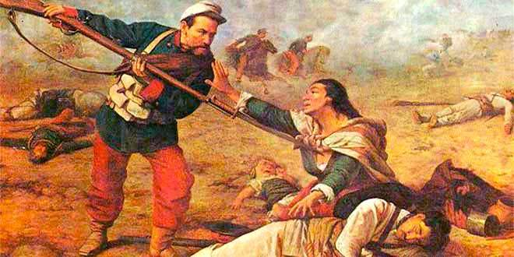
________________________________________________________________________________________________________________________________________________________________________________________________________________________________________________________________________________________________________________________________________________________________________________________________________________________________________________________________________________________________________________________________________________
II.- Completa el siguiente cuadro, el cual tiene como objetivo que analicemos las principales consecuencias que tuvo la guerra del pacifico para los países involucrados.
PAÍS | CHILE | PERÚ | BOLIVIA
Nombra 3 consecuencia políticas
Nombra 3 consecuencias económicas
Nombra 3 consecuencias sociales
Nombra 3 cambios culturales

III.- Responde las siguientes preguntas:
1.- En términos económicos, ¿Cuál fue el principal aporte de la incorporación de Tarapacá y Antofagasta a la economía chilena?
________________________________________________________________________________________________________________________________________________________________________________________________________________________________________________________________________________________________________________________________________________________________________________________________________________________________________________________

2.- ¿Qué consecuencias de la guerra del pacifico pueden ser observadas en la actualidad en los países involucrados?
Chile: ________________________________________________________________________________________________________________________________________________________________________________________________________________________________________________________________________
Perú: ________________________________________________________________________________________________________________________________________________________________________________________________________________________________________________________________________
Bolivia:__________________________________________________________________________________________________________________________________________________________________________________________________________________________________________________________________________________________________________________________________________________________
2.- ¿Qué opinas de la guerra? Justifica tu respuesta.
________________________________________________________________________________________________________________________________________________________________________________________________________________________________________________________________________________________________________________________________________________________________

